第七課 荷葉正盛滿著雨水
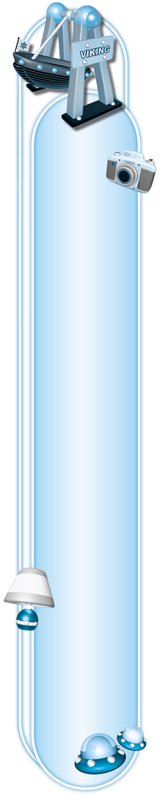
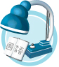 字音字形辨似
怖：恐怖、可怖
布：布置、宣布
鞭：皮鞭、鞭炮
靴：馬靴、雨靴
徹：徹夜、徹查
撤：撤職、撤退
澈：清澈、澈底
轍：如出一轍
戊：戊班、戊午
戌：戌月、戌時
茂：茂密、茂盛
擎：引擎、擎天
驚：驚嚇、驚訝
警：警察、警衛
掣：掣肘、電掣
1.
2.
3.
4.
5.

幻捂：捂住耳朵
據梧：梧桐、魁梧
吾吾：吾兄、支吾
丰：丰姿綽約
耒：耒耜、耒耨
干：干戈、若干
霎：霎時、半霎
接：接受、接納
褲：褲管、褲子
庫：倉庫、庫存
濺：水花四濺
踐：實踐、踐踏
賤：卑賤、賤賣
餞：蜜餞、餞別
錢：金錢、錢幣

6.
7.
8.
9.
10.
拙：笨拙、拙見 甩：甩開、甩頭
咄：咄咄逼人 用：用法、功用
茁：茁壯、茁芽
12.

字義辨似
11.
轟轟響—形容巨大的聲響
炮轟—攻擊
轟出去—驅逐、驅趕
鞭打—以鞭子抽打
皮鞭—一種皮製的長軟器具，用來驅使牲口或打人
鞭炮—成串的爆竹
教鞭—指長條形類似鞭子的物品
響徹雲霄—貫通、通透
徹毀—毀壞
徹夜—整個的
擎澡盆—拿著
一柱擎天—高舉、支撐
丰姿綽約—姿態柔媚、美好
闊綽—寬裕
綽號—另外的
1.
2.
3.
4.
5.
霎時間—短促的
霎霎—形容風雨聲
笨拙—愚笨、不靈活
拙見—謙稱自己的
樸拙—古樸的、未加修飾的
衡量│度量東西輕重的器具
權衡—斟酌、考量
衡命│違抗、拂逆
甩頭—搖擺、揮動
不甩他—理會
甩手榴彈—投擲
用生字學成語
6.
7.
8.
9.
1. 形容戰事頻仍激烈。
紅十字會在炮火連天的國家中，扮演著緊急救難的角色。
2. 形容氣勢壯盛，不同凡響。
他們轟轟烈烈的愛情，最終獲得眾人的祝福。
3. 評論他人的文章見解深刻，絲絲入扣。
教授對這個議題的解釋非常鞭辟入裡。
4. 自始至終，澈底實踐。
凡事貫徹始終，努力不懈，才是成功的不二法門。
5. 遮遮掩掩、隱隱藏藏。
他捂捂蓋蓋的不肯讓人知道事情的經過，反而令人起疑。
6. 比喻能擔當重責大任的棟梁之材。
小華才德兼備，是班上公認的擎天之柱。
7. 形容女子體態柔美。
姐姐丰姿綽約，加上從小就十分善解人意，所以很有人緣。
8. 形容非常寬裕，或足可應付所需。
他平時勤練心算，應付這次數學計算抽測，應該是綽綽有餘。
9. 本無意去做或所為方法不當，卻僥倖得到好的結果。
我一直找不到這本書，沒想到在大掃除時，卻歪打正著的在桌子底下發現它。
10. 本想取巧，卻反而敗事。有枉費心機的意思。
他本來是一番好意想幫忙，不料弄巧成拙，反而事倍功半。
11. 指估量事物的輕重緩急、利害得失。
在上位者要懂得權衡輕重，不要妄下決策。
12. 浮華不知人生甘苦的富家子弟。
像你這樣的紈褲子弟，根本不懂得什麼是人間疾苦。
13. 被激起的水向四方飛射。
海豚在空中表演翻滾後再躍入水中的動作，水花四濺，讚美聲不絕於耳。
14. 說話含糊不清。
他哩哩囉囉的，不知道在說些什麼？
本課句型一覽
1.並列句
▲又……又……
媽媽又好氣又好笑的左右閃躲著。
2.連貫句
▲……然後……
弟弟興奮的拍打荷葉，讓葉子上的水滴，碎成許多的小水珠，然後搖動荷葉，讓小水珠像珍珠般的滾動。
本課修辭舉要
1.①雨水劈哩啪啦的刷下來。（聽覺）
②風忽左忽右搖著荷葉上的水……，水就「」的一聲，滑進田裡。（視覺、聽覺）
2.烏雲好像無數的黑旗、我們宛如水面上的小魚、小水珠像珍珠般的滾動、水珠猶如甩炮胡亂彈跳。
3.①狂風追著大雨，雨水劈哩啪啦的刷下來；雷聲咬著閃電，閃電一亮，雷聲就轟隆隆的打下來。（兼頂真、摹寫）
②風真是調皮，忽左忽右搖著荷葉上的水；只是，它太笨拙了，握不穩荷葉。
4.雨停了，雲開了，天空清了，閃電不見了。

